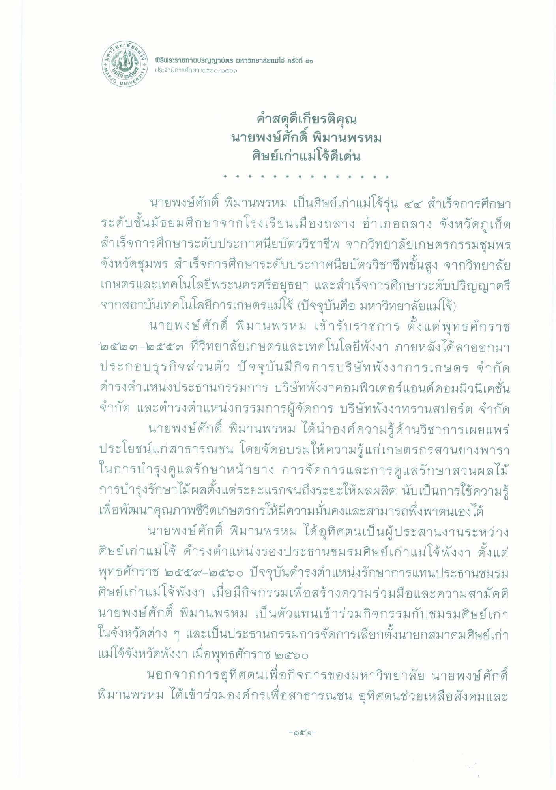
เลข 4
AM ขาล
พิธีพระราชทานปริญญาบัตร มหาวิทยาลัยแม่โจ้ ครั้งที่ 40 ประจําปีการศึกษา ๒๕๐๐-๒๕29
(4E30 3
SITY *
UNIVERS
คําสดุดีเกียรติคุณ นายพงษ์ศักดิ์ พิมานพรหม
ศิษย์เก่าแม่โจ้ดีเด่น
NITTA
o
นายพงษ์ศักดิ์ พิมานพรหม เป็นศิษย์เก่าแม่โจ้รุ่น ๔๔ สําเร็จการศึกษา ระดับชั้นมัธยมศึกษาจากโรงเรียนเมืองถลาง อําเภอถลาง จังหวัดภูเก็ต สําเร็จการศึกษาระดับประกาศนียบัตรวิชาชีพ จากวิทยาลัยเกษตรกรรมชุมพร จังหวัดชุมพร สําเร็จการศึกษาระดับประกาศนียบัตรวิชาชีพชั้นสูง จากวิทยาลัย เกษตรและเทคโนโลยีพระนครศรีอยุธยา และสําเร็จการศึกษาระดับปริญญาตรี จากสถาบันเทคโนโลยีการเกษตรแม่โจ้ (ปัจจุบันคือ มหาวิทยาลัยแม่โจ้)
นายพงษ์ศักดิ์ พิมานพรหม เข้ารับราชการ ตั้งแต่ พุทธศักราช ๒๕๒๓ - ๒๕๕๓ ที่วิทยาลัยเกษตรและเทคโนโลยีพังงา ภายหลังได้ลาออกมา ประกอบธุรกิจส่วนตัว ปัจจุบันมีกิจการบริษัทพังงาการเกษตร จํากัด ดํารงตําแหน่งประธานกรรมการ บริษัทพังงาคอมพิวเตอร์แอนด์คอมมิวนิเคชั่น จํากัด และดํารงตําแหน่งกรรมการผู้จัดการ บริษัทพังงาทรานสปอร์ต จํากัด
นายพงษ์ศักดิ์ พิมานพรหม ได้นําองค์ความรู้ด้านวิชาการเผยแพร่ ประโยชน์แก่สาธารณชน โดยจัดอบรมให้ความรู้แก่เกษตรกรสวนยางพารา ในการบํารุงดูแลรักษาหน้ายาง การจัดการและการดูแลรักษาสวนผลไม้ การบํารุงรักษาไม้ผลตั้งแต่ระยะแรกจนถึงระยะให้ผลผลิต นับเป็นการใช้ความรู้ เพื่อพัฒนาคุณภาพชีวิตเกษตรกรให้มีความมั่นคงและสามารถพึ่งพาตนเองได้
นายพงษ์ศักดิ์ พิมานพรหม ได้อุทิศตนเป็นผู้ประสานงานระหว่าง ศิษย์เก่าแม่โจ้ ดํารงตําแหน่งรองประธานชมรมศิษย์เก่าแม่โจ้พังงา ตั้งแต่ พุทธศักราช ๒๕๕๙-๒๕๖๐ ปัจจุบันดํารงตําแหน่งรักษาการแทนประธานชมรม ศิษย์เก่าแม่โจ้พังงา เมื่อมีกิจกรรมเพื่อสร้างความร่วมมือและความสามัคคี นายพงษ์ศักดิ์ พิมานพรหม เป็นตัวแทนเข้าร่วมกิจกรรมกับชมรมศิษย์เก่า ในจังหวัดต่าง ๆ และเป็นประธานกรรมการจัดการเลือกตั้งนายกสมาคมศิษย์เก่า แม่โจ้จังหวัดพังงา เมื่อพุทธศักราช ๒๕๖๐
นอกจากการอุทิศตนเพื่อกิจการของมหาวิทยาลัย นายพงษ์ศักดิ์ พิมานพรหม ได้เข้าร่วมองค์กรเพื่อสาธารณชน อุทิศตนช่วยเหลือสังคมและ
-๑๕๒ -

